從香港圍村看中國傳統文化
課業：理想的聚居地

學生姓名： 班別： ( ) 日期：

如果你是鄧氏族人的村長，現在要帶領族人遷居，你會為族人選擇在香港哪些地方聚居？請於地圖上圈出你選擇的地方，並寫出原因。
你會考慮哪些因素？安全、生活、交通……
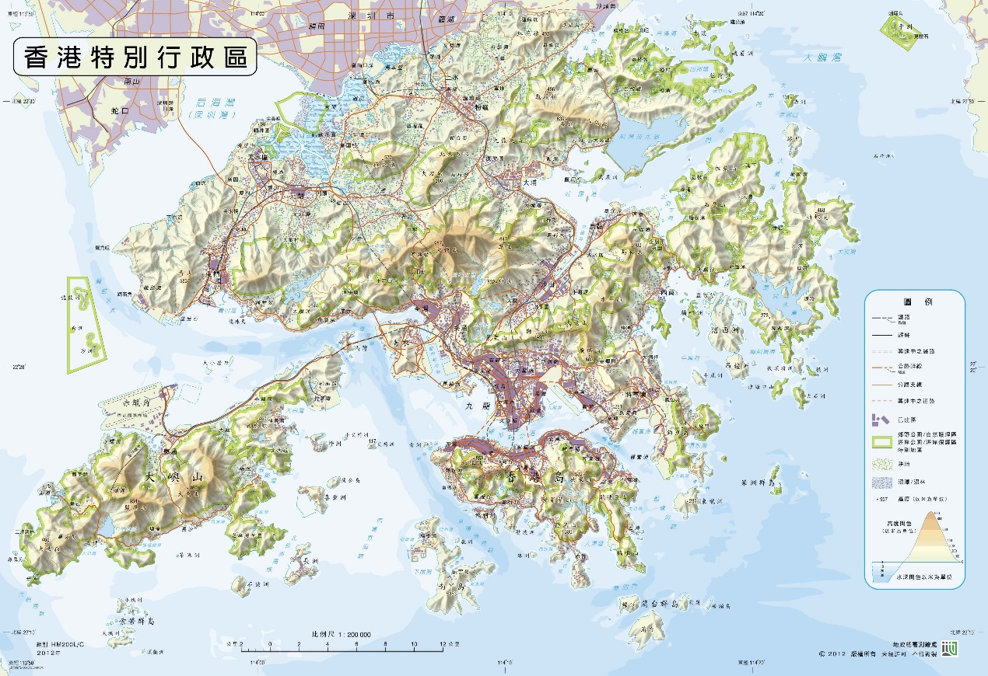地圖由地政總署提供
© 香港特別行政區政府 版權特許編號 G8/2015
我選擇這個地方給我的族人居住，是因為______________________________________________________________________________________________________
___________________________________________________

